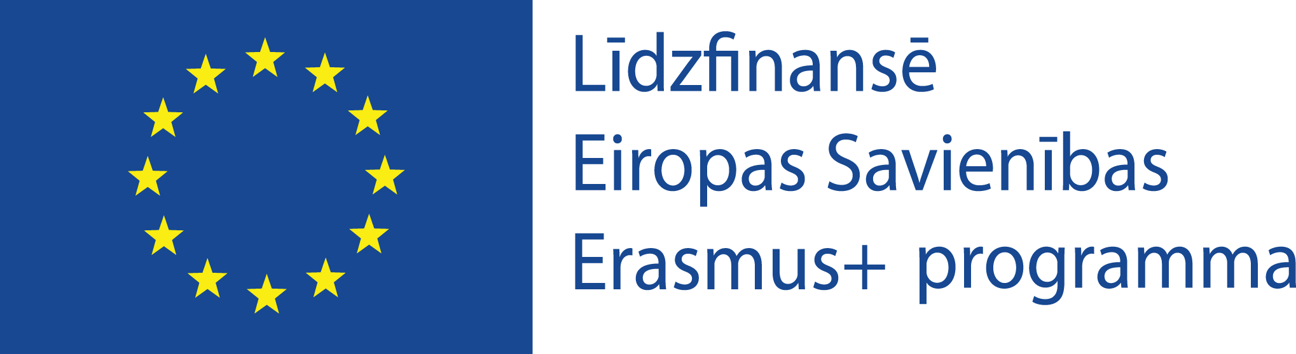
Pielikums Nr. 3

ERASMUS+ mācību mobilitātes projekta “Experience Art”
Nr. 2018-A-LV01-KA102-046860
PEDAGOGA PIETEIKUMA ANKETA

Vārds: | Uzvārds:
Specialitāte:

Personas kods:

Adrese:

Tel.: | E-pasts:
Izvēlētā izglītības iestāde (norādīt ne vairāk kā divas, prioritārā secībā):

Zemāk parakstoties, apliecinu, ka vēlos pieteikties mobilitātes braucienam PIKC Nacionālās Mākslu vidusskolas ERASMUS+ projekta „Experience Art” Nr. 2018-A-LV01-KA102-046860 ietvaros. Nepieciešamības gadījumā varēšu nodrošināt nepieciešamo priekšfinansējumu, kas tiks atgūts.

Datums | Paraksts /atšifrējums/

